PROPOSTA DE UM PLANO DE MANUTENÇÃO PREVENTIVA PARA O DISPOSITIVO MECÂNICO DENOMINADO EIXO DIFERENCIAL DE ÔNIBUS RODOVIÁRIO

Cleiton de Santana¹; Edson Araújo Franco²; Filipe Pacheco Martins³; Walison Rodrigo dos Reis⁴; Felipe Santos Moreira^{5,6}

^{1,2,3,4,5} Faculdade de Talentos Humanos - FACTHUS, Uberaba (MG), Brasil
⁶ Faculdade de Engenharia Química, Universidade Federal de Uberlândia - UFU, Uberlândia (MG), Brasil

cleitoncs.santana@gmail.com, edson.franco@aluno.facthus.com.br, filipe.martins@aluno.facthus.com.br, walison.reis@aluno.facthus.com.br, felipe.moreira@facthus.edu.br

RESUMO: A manutenção preventiva é um procedimento muito importante da gestão de manutenção utilizado para evitar danos indesejados, custos excessivos e conservar peças e equipamentos das organizações em que é aplicada. Quando a manutenção não é realizada adequadamente, pode-se causar danos irreversíveis ao financeiro da corporação, posto que a manutenção de equipamentos e veículos está interligada diretamente com a sua disponibilidade, de forma a garantir qualidade e produtividade nos serviços prestados perante terceiros. Baseado em um estudo de caso realizado no segundo semestre de 2020, este artigo busca apresentar um plano de manutenção preventiva fundamentado em dados indicadores como solução específica para as problemáticas da empresa derivadas dos danos no eixo diferencial dos ônibus rodoviários, visto que os veículos que sofriam estas anomalias ficavam fora de operação por um longo período. Para o desenvolvimento de um plano preventivo compatível com as necessidades da empresa, foi realizada uma coleta de informações através da análise do seu banco de dados, para que se obtivesse todas as informações necessárias. Como resultado, foi apresentado um plano de manutenção preventiva que possibilitasse a redução de danos no eixo diferencial e seus componentes, de forma a garantir maior confiabilidade e disponibilidade dos veículos para prestação de serviço.

PALAVRAS CHAVE: Eixo diferencial, Gestão da manutenção, Indicadores.

PROPOSAL OF A PREVENTIVE MAINTENANCE PLAN FOR THE MECHANICAL DEVICE NAMED ROAD BUS DIFFERENTIAL AXLE

ABSTRACT: Preventive maintenance is a very important maintenance management procedure used to avoid unwanted damage, excessive costs and conserve parts and equipment in the organizations where it is applied. When maintenance is not performed properly, irreversible damage can be caused to the corporation's finances, since the maintenance of equipment and vehicles is directly linked to their availability, in order to ensure quality and productivity in services provided to third parties. Based on a case study carried out in the second half of 2020, this article seeks to present a preventive maintenance plan based on indicator data as a specific solution for the company's problems derived from damage to the differential axis of highway buses, since the vehicles that suffered these anomalies were out of operation for a long period. For the development of a preventive plan compatible with the company's needs, a collection of information was carried out through the analysis of its database, in order to obtain all the necessary information. As a result, a preventive maintenance plan was presented that would make it possible to reduce damage to the differential axle and its components, in order to ensure greater reliability and availability of vehicles for service provision.

KEYWORDS: Differential axis, Maintenance management, Indicators.

INTRODUÇÃO

Com o advento da indústria automobilística no Brasil, o automóvel foi considerado como um marco da Segunda Revolução Industrial, do pós-guerra e a grande evolução do século XX (MELO, 2008). Segundo Pimenta (2002), foi após a Primeira Guerra Mundial que deu-se início a produção em massa dos automóveis, pois, a alta expansão do setor se deu em decorrência da Ford e a General Motors tornarem-se grandes indústrias automotivas. Mas, foi somente após a Segunda Guerra Mundial, que a indústria automobilística se consolidou no mundo, dando causa a chamada primeira revolução do automóvel.
No início do governo de Juscelino Kubitschek no ano de 1956, as políticas públicas começaram a ser implementadas visando a transformação da economia brasileira, através de investimentos em alguns setores específicos como o do transporte, especialmente o do modal rodoviário (PEREIRA, 2011).
Contudo, mesmo após a concentração da indústria automotiva na região Sul/Sudeste no Brasil, em decorrência do golpe de 64, a produção de automóveis que estava no ápice se viu estagnada e sem demanda satisfatória para o setor de produção. O que se manteve por alguns anos, até a restruturação do setor que ocorreu por volta dos anos 70 a 80 (PIMENTA, 2002).
Apesar do alto índice de produção automotiva e das políticas de governo entre os países desenvolvidos, a população brasileira ainda não era considerada como uma sociedade altamente motorizada. Tendo em vista que a aquisição de veículos ainda é considerada um privilégio societário, que está interligada com a má distribuição de renda entre os brasileiros e que serve como um indicador de nível socioeconômico (BASTOS, 2011).
Por sua vez, a utilização da malha rodoviária para locomoção de pessoas e transporte de cargas evidencia a dependência deste segmento, sendo esses alguns fatores que tornaram este modal o principal sistema de transporte brasileiro, em especial para a economia do país (MELLO, 1984). É necessário ressaltar que também houve tentativas de implementação da malha ferroviária no Brasil, contudo, os insuficientes incentivos financeiros, a ausência de legislação favorável e algumas outras motivações causaram a ineficácia deste segmento, o que consolidou ainda mais a escolha pelo modal rodoviário (ANDREAZZA, 1981).
O processo de globalização e industrialização vem se intensificando e, junto com ele, a necessidade de deslocamento de mercadorias e de pessoas de uma forma segura e rápida. De forma que, apesar das dificuldades, 95% do transporte de passageiros e 61% do transporte de cargas é realizado por rodovias (PEREIRA, 2011).
Na cidade de Uberaba/MG, o terminal rodoviário atende 4 mil pessoas diariamente e 1,5 milhão de passageiros por ano, com serviços prestados por mais de dezenove empresas de viação rodoviária, com destinos variados (BRASILBYBUS, 2021). Assim, entende-se ser imprescindível que as manutenções dos veículos responsáveis pelo transporte de pessoas e de cargas estejam regulares e mais, que sejam realizadas conforme os parâmetros indicados pelos fabricantes de cada componente que faz parte do veículo ou de acordo com o plano de manutenção de cada empresa, cujo objetivo é evitar quebras e falhas constantes, ou até mesmo antes do período previsto.
Segundo o Sindicato das Empresas de Transportes de Carga de São Paulo e Região- SETCESP (2016), o número de transporte rodoviário teve um aumento significativo de 115,5% nos últimos 15 anos. Mas, em contrapartida, a quantidade de empresas de viações rodoviária vem sendo reduzidas drasticamente, tendo em vista o excesso de burocracias, legislação defasada, transporte clandestino, ausência de fiscalização, entre outros fatores.
Para Tavares (1998), a manutenção é um procedimento baseado em técnicas que foram implementadas na indústria desde a mecanização e que vem sendo moldadas pela tecnologia. Afirma ainda, que foi após a Primeira Guerra Mundial, com a produção em massa, que a manutenção passou a ser priorizada. Pois, neste momento da história buscava-se não apenas sanar falhas por meio da manutenção corretiva, mas, evitar a ocorrência destas avarias, o que ensejou na criação da manutenção preventiva.
E, assim foram surgindo as espécies de manutenção que hoje são fundamentais para o funcionameno de toda e qualquer indústria ou corporação.
A manutenção é realizada conforme parâmetros estabelecidos pela empresa, com o objetivo de evitar a incidência de falhas e o mau funcionamento de equipamentos, para que eles desempenhem corretamente a sua função (ABNT, 1994). Para Barros e Lima (2009), a manutenção também tem como objetivo assegurar que determinados serviços não sejam interrompidos e que as atividades exercidas causem resultados financeiros positivos e consequentemente sejam correspondidas as expectativas dos seus usuários.
As principais categorias de manutenção são as corretivas, preventivas e preditivas. Ressaltando que cada uma tem suas características, vantagens e desvantagens. Conforme a Norma Brasileira Regulamentadora (NBR) 5462 (ABNT, 1994), a manutenção corretiva é realizada com a finalidade de corrigir panes, defeitos e quebras para que o equipamento volte a executar sua função normalmente.
De acordo com Kardec e Nascif (2013), manutenção corretiva é subdividida em manutenção corretiva não planejada e planejada. De forma que na manutenção corretiva não planejada ocorre a correção da falha aleatória, sem que houvesse previsibilidade para que aquele equipamento/maquinário ficasse fora de operação. Normalmente esta modalidade de manutenção não é recomendada, pois consome mais recursos, demanda maior tempo para reparos e consequentemente causa interrupção e/ou redução na produção da empresa (VIANA, 2002). Já a manutenção corretiva planejada é realizada quando se é identificado que o equipamento perdeu sua performance, conforme dispõe Kardec e Nascif (2013). Isso faz com que haja uma programação prévia para a realização da intervenção, logo, se realizada de forma estratégica, não ocasionará tamanhos prejuízos.
Entretanto, independentemente de ser planejada ou não, a manutenção corretiva não é interessante, pois quando realizada constantemente, poderá comprometer a vida útil do equipamento. Logo, poderá causar gastos maiores com a substituição de peças e componentes que poderiam ser preservadas por meio da aplicação correta de manutenção, bem como seria necessário a disponibilidade de outros veículos e equipamentos para substituição durante o período de reparo (VIANA, 2002).
Prevista na NBR 5462 (ABNT, 1994), a manutenção preventiva tem como objetivo assegurar confiabilidade e disponibilidade, bem como identificar possíveis danos e os meios de saná-los, evitando quebras e o aparecimento de falhas em máquinas e componentes antes mesmo da sua ocorrência. Esta manutenção é realizada conforme alguns fatores internos da própria empresa e a indicação dos próprios fabricantes das máquinas e equipamentos. Portanto, por ser uma manutenção planejada, que geralmente segue um plano de manutenção, evita quedas de rendimento, paradas para reparo e automaticamente evita custos inesperados para a empresa.
Assim sendo, na realização da manutenção preventiva é necessário que haja um cronograma para que seja atribuído ao seu objeto material, confiabilidade e qualidade com o menor custo possível para a empresa em que será aplicada (LU; ZHOU, 2017).
Considerando que o plano de manutenção preventiva é um procedimento criado pela maioria das empresas e indústrias para registrar todas atividades que devem ser executadas nos veículos ou equipamentos de acordo com determinados parâmetros ou indicadores, é necessário que haja um banco de dados que deva constar todas as informações referentes as reparações efetuadas, materiais utilizados, profissionais responsáveis para execução de determinada atividade, com o primordial objetivo de organizar e monitorar o processo da manutenção (BARBOSA et al., 2009).
A manutenção preditiva monitora o equipamento fazendo com que os responsáveis pela manutenção possam acompanhar o funcionamento e planejar a manutenção de algum componente da máquina, com o intuito de definir se será ou não necessário a referida intervenção. Essa manutenção tem um custo mais elevado de implantação, pois necessita de sensores, computadores e softwares sofisticados, tendo em vista que a sua realização se dá através de dados concretos, o que permite a sua operação por um maior intervalo de tempo, quando a equipe é devidamente treinada em diagnósticos e resolução de problemas (BECHTOLD, 2010).
O eixo diferencial, objeto principal de estudo deste artigo, é um componente do eixo traseiro dos ônibus que é formado pela caixa de satélite, coroa, pinhão, dentes, semieixos, engrenagens satélites e planetárias, cujo funcionamento fica evidente quando um veículo tem que fazer uma curva. Este conjunto de engrenagens é o que permite que as rodas girem em diferentes velocidades, de forma que a roda interna percorre uma menor distância quando comparada ao movimento da roda externa. Assim, o conjunto do diferencial é o que permite a redução de velocidade rotacional da transmissão, antes que ela alcance as rodas. É uma peça indispensável em qualquer veículo, tendo em vista que o seu objetivo é transferir o torque, a potência do motor para as rodas de tração através do eixo do cardan, o que garante ao veículo maior segurança e estabilidade durante o percurso a ser realizado (NAKATA, 2019).
No entanto, o funcionamento do eixo diferencial ocorre de acordo com a posição do veículo, pois, quando se está em uma via reta, as rodas giram na mesma velocidade, evitando que os satélites se movam. Já ao realizar uma curva, a velocidade das rodas faz com que os satélites movimentem a cruzeta, o que consequentemente permite que haja velocidades diferentes entre as planetárias e as rodas.
Os componentes principais de um eixo diferencial são os semieixos, as engrenagens planetárias, o pinhão, a coroa e os satélites (Fig. 1). No qual estes satélites são acoplados na cruzeta do eixo diferencial e as engrenagens nas planetárias dos semieixos, o que permite o movimento de rotação das rodas, que ocorre por meio da transmissão do torque.

Figura 1: Componentes do eixo diferencial
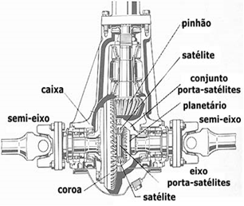
Fonte: Técnicos Online, 2012.

Conforme Bechtold (2010), a lubrificação é um importante fator para manter a vida útil de todo equipamento e evitar a sua quebra. Pois, o óleo lubrificante cria uma película protetora e atua como removedor de calor. Assim, com o eixo devidamente lubrificado, o atrito será reduzido e o metal estará protegido de oxidação e corrosão, dissipando o calor excessivo.
Na área de manutenção de uma determinada empresa que atua no ramo transporte de ônibus rodoviário no estado de Minas Gerais, cuja frota é composta por 300 (trezentos) veículos, foi possível observar que a manutenção corretiva é a mais realizada. Ainda que rotineiramente busquem realizar a manutenção preventiva, conforme estipulado pelo fabricante e pelo plano de manutenção empregado. Contudo, a manutenção preventiva nem sempre é realizada, tendo em vista a necessidade de os ônibus ficarem parados ou ainda devido as revisões corretivas que constantemente são realizadas em decorrência da ausência daquela, o que, consequentemente desencadeará na perda instantânea da garantia do fabricante, se realizadas de forma indevida ou ainda quando ocorre a substituição de peças originais por peças paralelas.
Diante disso, considerando que a problemática da referida empresa é a quebra constante dos veículos, principalmente do eixo diferencial e seus componentes, o presente trabalho teve como objetivo a proposta de implantação de um plano de manutenção preventiva baseada em dados indicadores, bem como evidenciar o custo-benefício que a referida empresa pode obter, tendo em vista o custo excessivo da reparação do eixo diferencial quando realizada a manutenção corretiva, ao invés da manutenção preventiva.

MATERIAL E MÉTODOS

Durante um período de três meses (setembro, outubro e novembro de 2020) foi realizado um estudo de caso em uma determinada empresa de transporte de ônibus rodoviário localizada no estado de Minas Gerais, cujo o nome não será citado devido a política da empresa, sendo sua frota composta por 300 veículos, no qual cada ônibus tem um número de identificação, denominado de prefixo. Neste período, observou-se que diversas reparações em conjuntos do eixo traseiro dos ônibus foram realizadas em um curto espaço de tempo.
Considerando os objetivos que se pretendia alcançar por meio da realização da presente pesquisa, foi utilizado o instrumento da coleta de dados através da análise de informações constantes do banco de dados da empresa, bem como a pesquisa de levantamento de valores, de forma que fosse possível atingir as expectativas propostas.
A princípio, foi realizada uma análise das ordens de serviços de cada prefixo emitidas nos últimos seis meses que antecederam o início desta pesquisa, bem como do banco de dados da própria empresa, o que permitiu o levantamento das informações referentes aos danos mais frequentes causados no eixo diferencial, o tempo de reparo, período de retenção dos veículos, valores gastos na manutenção e os motivos de tamanhas quebras e falhas no dispositivo diferencial.
A segunda etapa da coleta de dados foi por meio de diálogos com o líder da equipe e com os próprios colaboradores, para que pudessem pontuar possíveis informações que não estivessem descritas nas ordens de serviços emitidas.
Posteriormente, foi realizada a terceira etapa, com objetivo de obter informações detalhadas de como é realizada a reparação de um eixo diferencial, foi acompanhado durante três dias, a restauração de dentes do pinhão e a troca de alguns rolamentos que estavam danificados.
A quarta etapa consistiu na realização de levantamento de preços com os prestadores de serviço que executavam a reparação do eixo diferencial, tendo em vista que a maioria das restaurações dos componentes do eixo eram efetivadas por terceiros e não pelos colaboradores.
Na quinta etapa, buscou-se analisar o plano de manutenção da empresa, objetivando verificar quais as possíveis falhas de execução e solucioná-las quando ocorresse o desenvolvimento do plano de manutenção preventivo proposto neste trabalho. O que se mostrou possível diante de todas as informações coletadas estrategicamente.
Deste modo, através da análise dos referidos dados coletados foi desenvolvido um plano de manutenção preventiva que resultasse no aumento de ciclo de vida das peças do eixo diferencial e correspondesse as demais expectativas da empresa.
Para o desenvolvimento do plano preventivo proposto, foi necessário observar a quantidade de veículos que constava na frota, as dificuldades, as necessidades, os resultados pretendidos pela empresa e os materiais que eram utilizados nas manutenções. A partir destas informações foram implementados instruções, procedimentos, parâmetros e indicadores que serviriam para embasar toda a estrutura deste plano. Devendo a gestão de manutenção e a equipe responsável executar as instruções contidas no plano fielmente, para que os resultados obtidos fossem correspondentes com as expectativas da empresa.
Antes da implantação de um plano de manutenção em uma garagem de ônibus rodoviário, alguns questionamentos devem ser sanados, estando estes descritos no Quadro 1.

Quadro 1: Quesitos para implementação do plano preventivo.
1. Há ônibus de reserva que possam substituir o veículo que está em manutenção?
2. Um veículo poderá ficar parado por no máximo quanto tempo?
3. Há todas as informações necessárias para desenvolver um bom plano de manutenção?
4. A manutenção será realizada internamente ou será terceirizada?
5. Há recursos financeiros suficientes para a manutenção dos veículos?
6. Há um limite financeiro para ser empregado mensalmente em cada veículo?
7. Quais serão os indicadores utilizados para desenvolvimento deste plano de manutenção?
Fonte: Os autores, 2021.

O plano de manutenção desenvolvido durante esta pesquisa foi baseado em parâmetros e indicadores empregados na gestão de manutenção. Os parâmetros utilizados foram: número de veículos retidos por falta de peças no almoxarifado; disponibilidade dos ônibus na garagem e a quantidade de revisões vencidas na frota.
O primeiro parâmetro foi estabelecido devido ao fato da maioria dos veículos revisados diariamente não serem liberados para circulação conforme previsto, posto que no almoxarifado não continha as peças que mais eram utilizadas no dia a dia. O segundo parâmetro foi escolhido porque as manutenções preventivas somente podiam ser realizadas se os veículos estivessem liberados no dia e horário previsto para a sua execução e o terceiro parâmetro foi instituído porque as manutenções corretivas impediam a concretização das manutenções preventivas que eram previamente agendadas.
Os indicadores utilizados no plano desenvolvido foram: o Mean Time To Repair (MTTR), o qual significa o tempo médio para reparo e o Mean Time Between Faillures (MTBF) que significa o tempo médio entre falhas, sendo que estes indicadores permitem estabelecer o período de disponibilidade dos veículos para circulação, que pode ser considerado como um terceiro dado indicador, sendo obtido através da Equação 1.

$$Disponibilidade= \frac{MTBF}{MTBF+MTTR}$$ | (1)

Para acompanhamento destes dados indicadores, foram desenvolvidos os Apêndice A1 e A2 que possibilitaram a obtenção de informações através da simples análise visual dos dados inseridos, ao invés do operador conferir todas as ordens de serviços emitidas para aquele determinado prefixo.
O indicador MTTR é responsável por estabelecer o tempo médio que o veículo ficou parado para manutenção. Ele está associado ao tempo não disponível para circulação e a quantidade de falhas ocorridas. É representado pela Equação 2, na qual o tempo de disponibilidade para realização da manutenção (Tm) é dividido pelo número de falhas (N) que ocorreram durante a sua realização (VIANA, 2002).

$$MTTR=\frac{Tm}{N}$$ | (2)

O indicador MTBF tem como finalidade controlar o tempo transcorrido entre falhas. De forma a indicar o período de funcionamento da peça ou componente que foi reparado. Logo, se o período de ocorrência entre as falhas aumentarem, consequentemente haverá a redução de manutenções corretivas e o aumento de veículos disponíveis para circulação. Para identificar o MTBF deve-se observar a Equação 3, no qual o tempo disponível para circulação (Tc) é dividido pelo número de falhas (N) (VIANA, 2002).

$$MTBF=\frac{Tc}{N}$$ | (3)

Segundo Kardec e Nascif (2013), é através da aplicação destes indicadores que será possível avaliar o desempenho das manutenções preventivas, bem como alcançar as metas estabelecidas pelas empresas e corporações que pretendem aplicar planos de manutenções na sua gestão.
Sendo assim, foi através da análise dos dados coletados e de estudos bibliográficos que discorrem acertadamente sobre o tema proposto, que foi possível detectar as problemáticas da referida empresa, bem como desenvolver um plano de manutenção com capacidade de produzir resultados compatíveis com as necessidades da empresa, para que as suas metas fossem cumpridas, ainda que de forma progressiva.

RESULTADOS E DISCUSSÃO

Durante o período de 3 (três) meses em que esta pesquisa foi desenvolvida, apontou-se quais as principais falhas do plano de manutenção empregado na empresa e, com isso, foi desenvolvido um plano de manutenção preventiva para o eixo diferencial, correspondente com as expectativas da empresa, no qual a quantidade de eixos danificados pudessem reduzir e consequentemente aumentasse a quantidade de veículos disponíveis para circulação, pois, a maior causa de veículo parado por um longo período de tempo eram os danos causados nos eixos diferenciais e seus componentes.
Na empresa no qual o presente estudo foi realizado observou-se que o plano de manutenção instituído tinha como principal interesse a implementação da manutenção preventiva, contudo, devido à falta de gerencimento do plano de manutenção aplicado, raramente conseguiam cumprir com a agenda semanal proposta. No Quadro 2 é possivel observar o plano de manutenção empregado na empresa.

Quadro 2: Plano de manutenção da empresa.
Revisão | Procedimentos realizados
Check List 7.000 km | Verificação superficial da suspensão, da parte elétrica, da funilaria e lubrificação com óleo 90 GL5.
Preventiva 15.000 km | Verificação das rodas e folgas, motor, eixo diferencial, lubrificação, suspensão, reparos de elétrica e funilaria, conferência e calibragem dos pneus e análise do sistema de tração.
Revisão de cubos 30.000 km | Verificação das rodas, calços do câmbio, motor, câmbio, cardan, diferencial, troca de óleo, lubrificação, embuxamento de molas, troca de pneus (se necessário), calibragem, alinhamento, reparos de elétrica e funilaria, higienização dos bancos e do ar condicionado e polimento da carroceria.
Fonte: Os autores, 2021.

Observa-se que a quilometragem rodada de cada ônibus era o único parâmetro utilizado na realização deste plano de manutenção, não havendo um dado indicador sequer. Pois, nem mesmo a disponibilidade dos veículos eram observadas, posto que diariamente os ônibus eram retirados do setor da manutenção sem a conclusão de todos os serviços.
Logo, a forma que o referido plano de manutenção era executado não era condinzente com os resultados almejados. A metodologia aplicada se tornava insuficiente para evitar quebras inesperadas, prejuízos financeiros, insatisfação dos clientes e outros objetivos da empresa, tendo em vista que as revisões preventivas de 180 veículos estavam vencidas durante o período que o estudo foi realizado. O que consequentemente causava o alto número de veículos danificados diariamente, bem como alto custo empenhado com serviços de terceiros para recuperação de peças, cujos desgastes poderiam ter sido evitados, caso a manutenção fosse realizada conforme estipulado no dito plano de manutenção ou no manual do fabricante, no qual informa que a manutenção deve ser realizada em determinado período de tempo ou em consonância com a quilometragem rodada.
Salienta-se que apesar da tentativa de obtenção de bons resultados através do plano de manutenção que a empresa aderiu, observou-se que os procedimentos constantes da manutenção preventiva de 15.000 km e da revisão de cubos de 30.000 km não eram cumpridos conforme estipulado, pois, a exemplo da lubrificação dos componentes do eixo diferencial, que deveria ser realizada a cada parada de manutenção, não era devidamente efetuada devido ao grande número de manutenções corretivas e, com isso, as revisões preventivas agendadas para o dia eram remarcadas para o dia posterior e assim sucessivamente, causando desordem na agenda que foi previamente planejada e ensejando na realização de novas medidas corretivas, posto que quando os veículos não eram revisados no período em que deveriam, desgastes e quebras até mesmo irreversíveis ocorriam por falta de manutenção preventiva.
Durante a produção do plano de manutenção preventiva a ser proposto, buscou-se evitar principalmente a ocorrência das falhas do plano aplicado na empresa, de forma que no plano de manutenção desenvolvido a manutenção preventiva seria realizada em toda a frota a cada 38 dias e alguns procedimentos realizados quinzenalmente, assim, todos os ônibus seriam revisados em um curto espaço de tempo, sendo que 8 veículos seriam revisados diariamente, observando detalhadamente todos os procedimentos que deveriam ser seguidos pelos operadores da manutenção. Ressaltando-se que esta quantidade de revisões é sem incluir as manutenções corretivas realizadas entre o período de inserção do plano preventivo e os efetivos resultados e que esta estimativa além de observar os dados indicadores, também observou a quantidade de colaboradores do setor mecânico da referida empresa, qual seja, 2 supervisores e 12 mecânicos trabalhando em uma escala de revezamento de 7x1, com revezamento de turno.
O referido plano de manutenção teve como fundamentos os quesitos indicados no Quadro 1. Em resposta aos quesitos do referido quadro, segue o Quadro 3.
Diante destes resultados, foi possível viabilizar quais os demais fundamentos que ensejaram na criação do referido plano de manutenção preventiva, constantes do Apêndice B.
Já no Quadro 4, tem-se o plano de manutenção preventiva proposto para a referida empresa de ônibus.
Portanto, para que um plano de manutenção preventiva gere resultados positivos para o financeiro da empresa, é necessário que haja a organização e planejamento da gestão de manutenção em conjunto com todos os demais setores, inclusive com o Tráfego, setor responsável por determinar quais veículos estariam disponíveis para a realização da manutenção.

Quadro 3 - Respostas aos quesitos do Quadro 1.
1. Sim, vinte ônibus são destinados para a substituição de veículos que permanecerão em manutenção
2. O período exato de parada de um ônibus seria de acordo com a disponibilidade informada pelo setor do Tráfego, no entanto, como há ônibus de reserva para substituí-los, é permitido ficar o período necessário para reparação
3. Sim, as informações para o desenvolvimento de um bom plano de manutenção ficam todas armazenadas em planilhas computadorizadas e em ordens de serviços impressas armazenadas em pastas separadas de acordo com o prefixo identificador do veículo
4. A manutenção será realizada internamente, contudo, há serviços que somente os prestadores de serviços podem realizar, como a recuperação de peças do eixo diferencial
5. Sim, considerando a elevada quantidade de contratos com empresas do alto poder econômico.
6. O valor mensal a ser despendido na manutenção varia de acordo com o planejamento mensal do setor do almoxarifado
Fonte: Os autores, 2021.

Quadro 4 - Plano de manutenção preventiva para o eixo diferencial
Plano de Manutenção Preventiva | Paradas: dias
Procedimentos | 15 dias | 38 dias | Outros
Revisão geral do eixo diferencial e componentes |  | X
Desmontagem do diferencial para análise de falhas e desgastes |  | X
Avaliação e tratamento de anomalias |  | X
Inspeção de dentes e engrenagens | X | X
Limpeza do reservatório do óleo diferencial |  |  | 60.000 km
Lubrificação do eixo e componentes | X | X
Troca de dentes |  |  | 160.000 km
Troca do óleo diferencial |  |  | 60.000 km
Verificar o ajuste das porcas e parafusos |  | X
Verificar folga nos eixos e na caixa satélite |  | X
Verificação de ruídos emitidos no eixo traseiro |  | X
Verificação de desgastes em todos os componentes |  | X
Fonte: Os autores, 2021.

Devendo-se observar cautelosamente as informações repassadas por este setor, tendo em vista que há determinados horários em que alguns prefixos devem estar liberados para prestação de serviço. Sendo que nos horários da 05h30min e às 16h, devem ter o maior número possível de ônibus liberados para circulação e prestação de serviço, e que a partir das 18h estes ônibus retornam todos para a garagem, estando livres para a realização das manutenções. Logo, para obtenção de resultados satisfatórios através da execução de um plano preventivo, a gestão de manutenção deve-se se adequar aos horários de disponibilidade de cada veículo, para então planejar à agenda semanal de revisões.
Os dados indicadores MTTR e MTBF, também escolhidos para embasarem o plano preventivo desenvolvido, visam proporcionar maior tempo livre para circulação dos veículos, conforme já exposto, tendo em vista que quando um veículo fica parado por um período de tempo superior ao previsto, impactos financeiros negativos estão propensos à ocorrerem, incluindo a rescisão de contratos com clientes, e em consequência, com os colaboradores. Uma vez que, apesar do número de eixos diferenciais quebrados durante a realização desta pesquisa, serem relativamente pequenos quando em comparação com a quantidade de ônibus que compõem a frota (15 diferenciais danificados em uma frota de 300 veículos), essa média de dano pode se tornar altamente perigosa para a empresa, visto que o período que estes ônibus possam vir a ficar fora de circulação pode variar entre 10 à 30 dias.
Através da análise das ordens de serviços e troca de diálogos com os funcionários responsáveis pela manutenção mecânica, pôde-se constatar que os problemas mais comuns no eixo diferencial responsáveis pela retenção prolongada dos ônibus são, a quebra dos dentes do pinhão, coroa e planetárias (Fig. 2), bem como a quebra dos rolamentos (Fig. 3), que podem ser causados pela falta de lubrificação, pelos trancos executados pelos motoristas, pela patinação prolongada, ou até mesmo pelo excesso de peso no veículo, que poderá causar o desequilíbrio nas rodas. Quando isso acontece, o eixo traseiro fica comprometido, gerando assim um barulho anormal no veículo.

Figura 2: À esquerda, pinhão do eixo diferencial com dentes danificados.
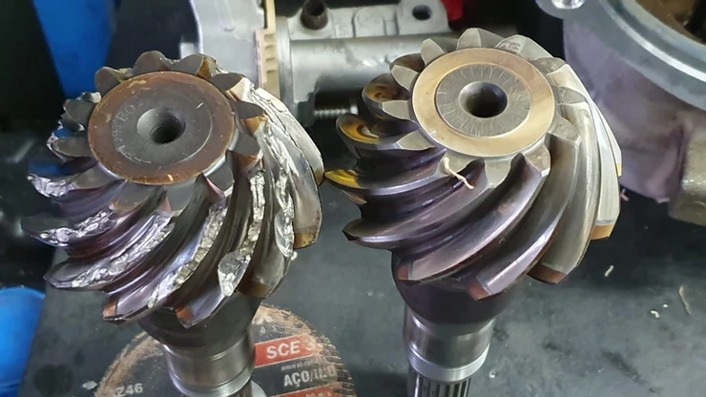
Fonte: Confraria Freelander, 2021.

Foi possível averiguar que os principais componentes do eixo diferencial que sofriam danos com maior frequência eram os dentes, os rolamentos, a coroa e o pinhão, bem como os custos derivados da manutenção corretiva, conforme orçamentos de serviços e peças realizados em três empresas, constantes dos Apêndices C1, C2 e C3.

Figura 3: Rolamento e berço do diferencial desgastados.
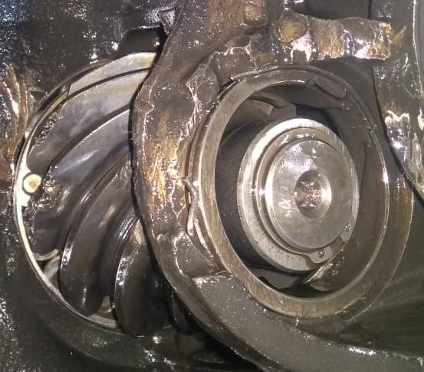
Fonte: Os autores, 2021.

Restando evidente que quando a manutenção corretiva é realizada em detrimento da manutenção preventiva, os custos se tornam excessivos para a empresa, posto que se realizados devidamente todos os procedimentos apontados na manutenção preventiva, inclusive a lubrificação de todos os componentes necessários, estes valores reduzirão drasticamente.
Assim sendo, acredita-se que por meio do plano preventivo desenvolvido, a quantidade de ônibus disponíveis para circulação seria maior e a porcentagem de diferenciais danificados iria reduzir consideravelmente, visto que os indicadores do plano proposto mostraram-se satisfatórios em relação ao único parâmetro utilizado no plano de manutenção da empresa em que o estudo foi realizado.
Ressalta-se ainda, que as liberações dos veículos nos horários estipulados muitas vezes não era cumprido devido a falta de peças, à demora na entrega, e até mesmo ao excesso de novas ordens de serviço para serem executadas. Logo, a implantação de um novo plano de manutenção preventivo também deve observar estas variantes.
Sendo assim, como resultados da pesquisa desenvolvida, constatou-se que quando os procedimentos técnicos são devidamente realizados por profissionais capacitados, a vida útil das peças é muito maior que o esperado e consequentemente os prejuízos e os custos excessivos podem ser evitados, posto que a manutenção corretiva de uma caixa de satélite ou qualquer outro componente do diferencial, cuja importância para o veículo é de extrema necessidade, pode alcançar um valor altamente elevado, conforme orçamentos anexos.
No estudo de caso realizado por Lopes (2019), inicialmente na empresa FUNFRAP, responsável pela fabricação de peças do setor automotivo, ficou evidenciado a importância da manutenção preventiva, que se deu através do aprimoramento do plano de manutenção, tornando-o mais consistente por meio da proposta de reformulação de processos e melhorias na gestão da manutenção. Porque apesar do padrão de manutenção ser bem estruturado, ainda ocorriam falhas que não eram compatíveis com os objetivos almejados pela referida fábrica.
Na mesma pesquisa, uma segunda empresa também do setor automotivo foi objeto de estudo, mas, devido às suas políticas de privacidade não foi referenciada. O autor buscou apresentar contribuições que permitissem a melhoria da gestão de manutenção e produção através da devida aplicação da manutenção preventiva em seus equipamentos. Foi apresentado um plano de manutenção preventiva para cada setor de fabricação, nos quais deveriam ser aplicados novos procedimentos e aperfeiçoamento nos processos de fabricação. O objetivo final da referida pesquisa era analisar indicadores que pudessem otimizar o procedimento da manutenção preventiva, fazendo com que a gestão de manutenção se tornasse ainda mais eficiente e com isso superasse as expectativas e os resultados almejados por ambas as empresas, principalmente a redução de custos com as paradas indesejadas para reparos. O que foi totalmente possível apenas na empresa FUNFRAP, visto que devido ao curto espaço de tempo para conclusão do referido trabalho, na segunda empresa somente alguns procedimentos foram aplicados em determinados setores, mas, os resultados obtidos também se mostraram satisfatórios. Inclusive o autor demonstrou a intenção de futuramente aplicar todos os procedimentos desenvolvidos na presente empresa.
Já Garcia e Nunes (2014), realizaram uma pesquisa em um centro de usinagem vertical, cujo objetivo era a proposta de implantação da manutenção preventiva através do desenvolvimento de um plano preventivo com os indicadores MTTR, MTBF, disponibilidade e backlog, para que fosse possível o aumento da disponibilidade dos equipamentos através do bom desempenho do maquinário, resultando na melhoria da gestão de manutenção e no sistema de controle. Posto que na referida empresa não era implantado nenhum plano de manutenção, apenas efetuavam a correção das falhas e reparos de acordo com a sua ocorrência.
Em comparativo com a presente pesquisa, constatou-se que as problemáticas das empresas citadas acima e da empresa objeto de estudo eram todas similares. Posto que os planos de manutenções preventivos aplicados geralmente ou eram mal executados ou eram incompatíveis com o setor ou ainda não era aplicado, o que acarretava no ocorrência de falhas, custos excessivos com manutenções corretivas e perdas de produção. Estando a causa raiz interligada diretamente com a gestão de manutenção.
Observou-se que os planos de manutenções propostos também tinham como fundamentos pelo menos dois dados indicadores iguais, o que evidencia que os resultados pretendidos pelas referidas empresas eram os mesmos, quais sejam, redução de gastos, redução de intervenções indesejadas, disponibilidade dos seus equipamentos/veículos, um plano de manutenção eficaz que apresentasse resultados positivos e a otimização dos procedimentos da gestão de manutenção de cada empresa.
No entanto, para que fosse possível a proposta de um plano preventivo compatível com cada empresa apresentada, inicialmente foi necessário a coleta de informações como metas, objetivos, necessidades e dificuldades, pois, apesar de serem empresas de ramos divergentes, os procedimentos para o desenvolvimento de um plano de manutenção serão sempre os mesmos.
Portanto, foi por meio da coleta de dados em cada pesquisa realizada, que foi possível à apresentação de um plano de manutenção preventivo que otimizasse os procedimentos da gestão de manutenção e equipamentos aplicadas. Logo, averiguou-se que os planos desenvolvidos nestas empresas e o plano desenvolvido durante esta pesquisa apresentavam diversas características semelhantes, sejam como fundamentos ou procedimentos de desenvolvimento e execução. Sendo que cada plano foi realizado de acordo com as necessidades, dificuldades, possibilidades de melhoria e expectativas de cada empresa.

CONCLUSÃO

No estudo de caso realizado em campo, verificou-se que o intuito da empresa era a execução de um plano preventivo eficaz, tendo em vista que o plano aplicado se mostrava ineficiente em relação aos objetivos almejados. Assim, a proposta desta pesquisa era a implantação de um plano de manutenção preventiva para o eixo diferencial, com fundamentos nos dados indicadores tempo médio para reparo, tempo médio entre falhas, e consequentemente disponibilidade dos veículos. Posto que a aplicabilidades destes indicadores podem trazer inúmeros benefícios compatíveis com as expectativas da empresa.
Logo, foi possível concluir que a manutenção preventiva com base em dados indicadores de desempenho é a principal ferramenta da gestão de manutenção e é de extrema importância para se obter aumento de disponibilidade de equipamentos/veículos e evitar custos excessivos com manutenções corretivas indesejadas.
Desta forma, entende-se que a coleta de dados e à análise de todas as informações obtidas foram suficientes para que fosse possível o desenvolvimento de um plano de manutenção compatível com os anseios da empresa.
Sendo o objetivo deste trabalho alcançado com êxito, pois, o plano proposto de manutenção preventiva para o eixo diferencial, se devidamente aplicado na empresa objeto de estudo, irá proporcionar resultados positivos, visto que por meio da análise das pesquisas bibliográficas, constatou-se que a manutenção preventiva, quando executada de acordo com os parâmetros do plano adotado, apresenta resultados satisfatórios conforme as perspectivas da empresa.
Após o estudo, sugerem-se mudanças específicas que a empresa pode implementar para evitar paradas indesejadas para reparações por um longo período de tempo e execuções de manutenções corretivas. Tem-se como sugestões, investimento em mão de obra, capacitação e treinamento adequados para a gerência de manutenção e para os funcionários responsáveis pela execução da manutenção, planejamento de compras de peças sobressalentes, aplicar o procedimento da lubrificação com mais constância, e por fim, a modificação do plano de manutenção preventivo empregado.
Conclui-se, portanto, que se estas sugestões forem devidamente aplicadas na garagem de ônibus rodoviário em que a presente pesquisa foi desenvolvida, resultados positivos serão alcançados, e de forma consequente, será atendida a finalidade principal da empresa, qual seja a realização de transporte de pessoas com qualidade, eficiência e produtividade.

REFERÊNCIAS

ANDREAZZA, Mário. Os transportes no Brasil: Planejamento e Execução. Rio de Janeiro: Cia Brasileira, 1981. 63 p.

ASSOCIAÇÃO BRASILEIRA DE NORMAS TÉCNICAS. NBR 5462: Confiabilidade e Mantenabilidade. Rio de Janeiro, 1994. 37 p. Disponível em: https://document.onl/documents/nbr-5462-tb-116-confiabilidade-e-mantenabilidade.html. Acesso em: 15 mar. 2021.

BASTOS, Jorge Tiago. Geografia da mortalidade no trânsito no Brasil. 2011; 150 f. Dissertação (Mestrado em Ciências) - Escola de Engenharia de São Carlos; Universidade de São Paulo, São Paulo, 2011.

BARBOSA, Raphael Araújo; DA COSTA, Fernanda Nunes; FERREIRA, Laura Maria Leite; NUNES, Carlos Eduardo de Carvalho Barcelar; ALVES, Itallo Bruno Santos. Elaboração e implementação de um plano de manutenção com auxílio de 5S: Metodologia aplicada em uma microempresa. In: ENCONTRO NACIONAL DE ENGENHARIA DE PRODUÇÃO, XXIX, 2009, Salvador. Anais... Salvador: Associação Brasileira de Engenharia de Produção (ABEPRO), 2009. p. 1-14. Disponível em: http://www.abepro.org.br/biblioteca/enegep2009_TN_STO_091_619_13510.pdf. Acesso em: 16 mar. 2021.

BARROS. Jorge Ferreira do Rego; LIMA, Gilson Brito Alves. A influência da gestão da manutenção nos resultados da organização. In: CONGRESSO NACIONAL DE EXCELÊNCIA EM GESTÃO, V. 2009, Niterói, Rio de Janeiro. 2009. Anais... Niterói: Inovarse. 2009. p. 1-22. Disponível em: https://www.inovarse.org/filebrowser/download/10040. Acesso em: 1 mar. 2021.

BECHTOLD, Maurício José. Curso Profissionalizante– Manutenção Mecânica. Florianópolis: SENAI/SC, 2010. 73p.

BRASILBYBUS. Rodoviária de Uberaba-MG. Brasilbybus. [2021]. Disponível em: https://brasilbybus.com/rodoviarias/rodoviaria-uberraba. Acesso em: 28 mar. 2021.

CONFRARIA FREELANDER. O temido diferencial. Confraria Freelander, [2021]. Disponível em: https://www.confrariafreelander.com.br/post/o-temido-diferencial. Acesso em: 11 abr. 2021.

DUTRA, Caio. Como funciona os diferenciais. Técnicos Online. 2012. Disponível em: https://kaiohdutra.wordpress.com/2012/01/17/como-funciona-os-diferenciais/. Acesso em: 13 abr. 2021.

GARCIA, Fabiano Luiz; NUNES, Fabiano de Lima. Proposta de implantação de manutenção preventiva em um centro de usinagem vertical: um estudo de caso. Revista Tecnologia e Tendências, Novo Hamburgo, RS, v. 9, n. 2. p. 1-27. jul. 2014.

KARDEC, Alan; NASCIF, Júlio. Manutenção: função estratégica. 4 ed. revista e ampliada. Rio de Janeiro, RJ: Qualitymark, 2013. 413 p.

LOPES, Carla Sofia Oliveira. Gestão da produção e da manutenção preventive e de equipamentos na indústria automóvel. 2019; 186 f. Dissertação (Mestrado em Engenharia e Gestão industrial) - Instituto Superior de Engenharia de Coimbra, Coimbra, Portugal, 2019.

LU, Biao; ZHOU, Xiaojun. Programação de manutenção preventiva oportunista para sistemas de fabricação de vários estágios paralelos em série com múltiplos fluxos de deterioração. Engenharia de confiabilidade e segurança do sistema, [online] Xangai, v. 168, p. 116-127, maio. 2017.

MELO, Victor Andrade de. O automóvel, o automobilismo e a modernidade no Brasil. Revista Brasileira Ciência e Esporte, Campinas, v. 30, n. 1, p. 187-203, set. 2008.

MELLO, José Carlos. Transportes e desenvolvimento econômico. Brasília: EBTV, 1984.

NAKATA. Descubra como um eixo diferencial funciona em caminhonetes e picapes. Nakata, 2019. Disponível em: https://blog.nakata.com.br/descubra-como-o-eixo-diferencial-funciona-em-caminhonetes-e-picapes/#:~:text=Quais%20s%C3%A3o%20as%20pe%C3%A7as%20que,trabalho%20interligado%20que%20elas%20realizam. Acesso em: 3 abr. 2021.

PEREIRA, Mário Jorge. Engenharia de Manutenção – Teoria e Prática. Rio de Janeiro: Ciência Moderna, 2011.

PIMENTA, Luiz José. A crise na rede concessionária de automóvel no Brasil. 2002; 157f. Dissertação (Mestrado em análise regional, Programa de Pós-Graduação em desenvolvimento regional e urbano) - Universidade Salvador, Salvador, BA, Brasil, 2002.

SETCESP. Rodovias pavimentadas crescem 23,2% e frota aumenta 184,2%. Setcesp, 2016. Disponível em: https://setcesp.org.br/noticias/rodovias-pavimentadas-crescem-23-2-e-frota-aumenta-184-2/. Acesso em: 8 abr. 2021.

TAVARES, Lourival. Administração Moderna de Manutenção. Nova York: Novo Pólo Editora, 1998.

VIANA, Herbert Ricardo Garcia. PCM: planejamento e controle da manutenção. Rio de Janeiro, RJ: Qualitymark, 2002. 167 p.

APÊNDICES

Apêndice A- Acompanhamento de informações resultantes dos dados indicadores.

A1- Tempo de reparo do eixo diferencial.

Componentes | Tempo de reparo
Berço do diferencial
Coroa
Caixa satélite
Dentes
Eixo
Pinhão
Planetárias
Rolamentos
Semi eixo

A2- Tempo sem apresentação de danos/falhas.

Componentes | Data do reparo | Período sem reparos
Berço do diferencial
Coroa
Caixa satélite
Dentes
Eixo
Pinhão
Planetárias
Rolamentos
Semi eixo

Apêndice B – Fundamentos do plano de manutenção preventiva proposto.

ESTRUTURA | DESCRIÇÃO
Instruções | Manutenções realizadas a cada 38 dias e alguns procedimentos (lubrificação do eixo e componentes e a inspeção de dentes e engrenagens) a cada 15 dias, sendo 8 ônibus revisados diariamente, no qual deve-se capacitar 4 (quatro) profissionais da equipe, para que este grupo em específico seja responsável pela manutenção do eixo diferencial, ficando o restante da equipe responsáveis por revisar os demais componentes do veículo.  Nas manutenções do eixo diferencial, o operador deverá anotar na ordem de serviço (OS) qual o tempo gasto na reparação de cada item danificado, devendo esta informação ser repassada para o quadro de acompanhamento de tempo de reparos pelo colaborador responsável, que ficará inserida na base de dados de cada prefixo.  No final de cada manutenção, o supervisor deverá conferir o serviço executado pelo operador.
Indicadores | MTTR e MTBF: Cada item reparado do eixo diferencial terá o seu indicador. Sendo acompanhado através da emissão das ordens de serviços (OS). O MTTR, representa o tempo que cada veículo ficou à disposição do setor da manutenção, dividido pelo número de anomalias que foram encontradas durante a sua realização. E o MTBF é período em que o veículo ficou disponível para circulação, dividido pelo número de falhas acarretadas no item já reparado. Estas informações deverão ser manuscritas pelos profissionais nas OS e posteriormente lançadas na base de dados de cada veículo. O que permitirá o monitoramento de cada item reparado, o histórico de falhas e à análise de resultados.
Parâmetros | 1.Número de veículos retidos por falta de peças no almoxarifado  2. Disponibilidade dos ônibus na garagem  3. Quantidade de revisões vencidas
Respostas aos parâmetros | 1. Planejamento de compras das peças mais utilizadas, reduzindo a quantidade de ônibus retidos e os custos com valores de fretes e taxas  2. Deve-se obter informações no setor do Tráfego, responsável por indicar quais os horários que os veículos agendados estariam na garagem  3. Priorizar a efetivação das manutenções preventivas, iniciando pelos veículos que estivessem vencidos a mais tempo.
Resultados | Objetiva-se a obtenção de resultados efetivos em um período de aproximadamente 6 (seis) meses, no qual ao fim deste prazo deverá ocorrer a comparação entre os resultados decorrentes deste plano de manutenção com os resultados do plano empregado anteriormente para análise da efetividade do referido plano.

Apêndice C- Orçamento de peças e serviços.

C1- Orçamento de serviços (mão de obra).
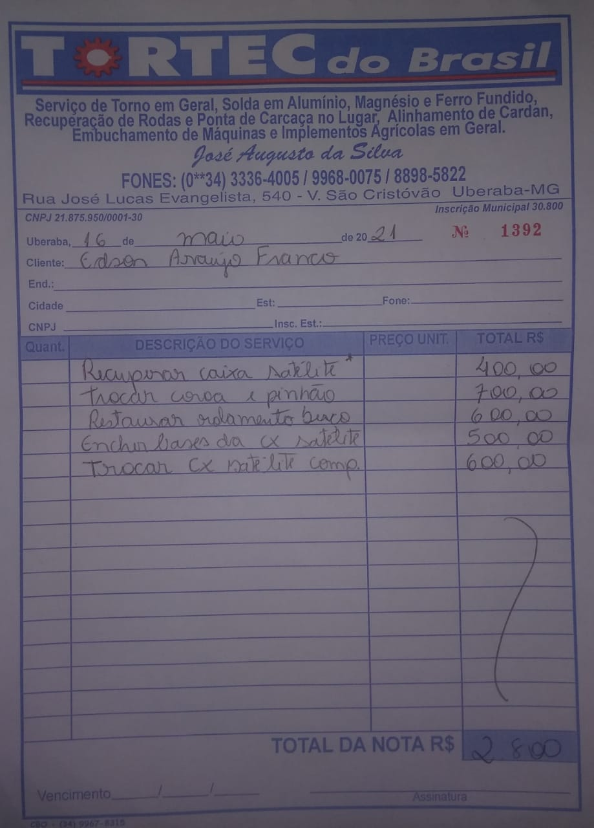

C2- Orçamento de peças I.

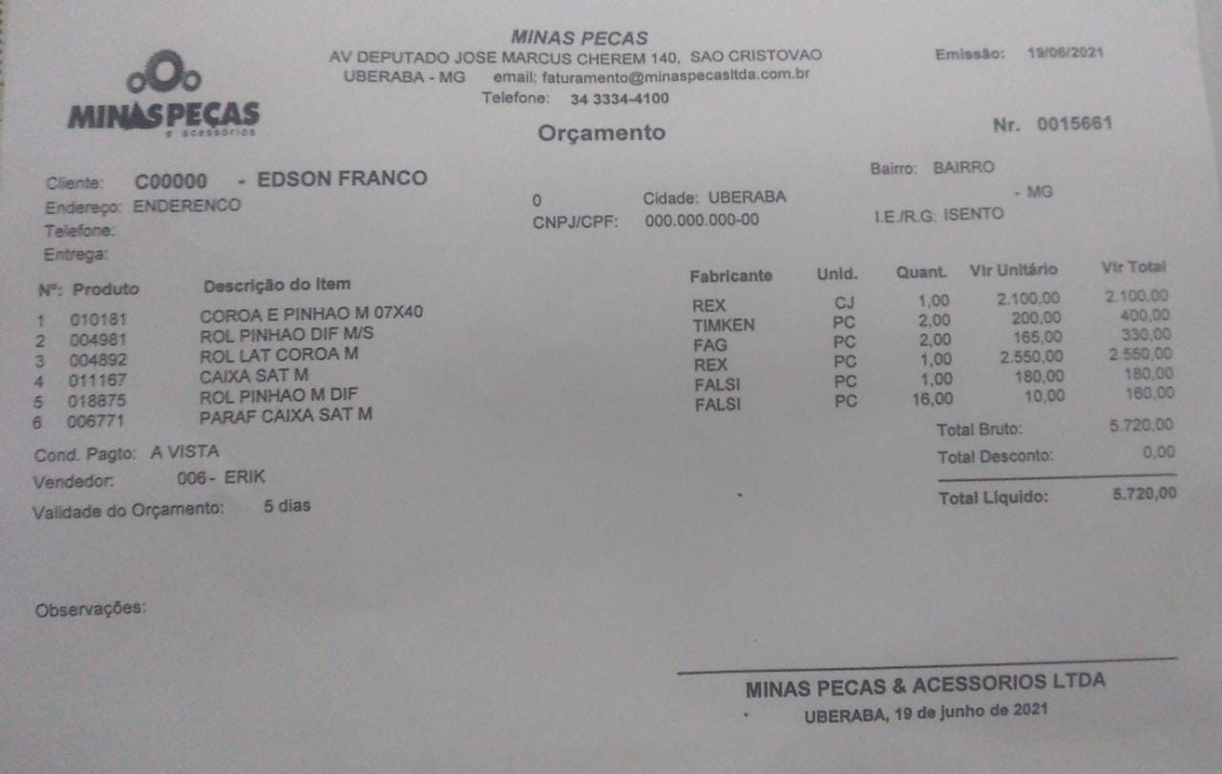

C3- Orçamento de peças II.
